МІНІСТЕРСТВО ОСВІТИ І НАУКИ УКРАЇНИ

НАВЧАЛЬНО-НАУКОВИЙ КОМПЛЕКС

«ІНСТИТУТ ПРИКЛАДНОГО СИСТЕМНОГО АНАЛІЗУ»

НАЦІОНАЛЬНОГО ТЕХНІЧНОГО УНІВЕРСИТЕТУ УКРАЇНИ

«КИЇВСЬКИЙ ПОЛІТЕХНІЧНИЙ ІНСТИТУТ»

КАФЕДРА МАТЕМАТИЧНИХ МЕТОДІВ СИСТЕМНОГО АНАЛІЗУ

Лабораторна робота №1

З дисципліни «Комп’ютерні мережі»

**Виконала:** *студентка 3-го курсу*

*гр. КА-77*

*Затірка В.В.*

**Прийняв:** *Кухарєв С.О*

***Київ 2020р.***

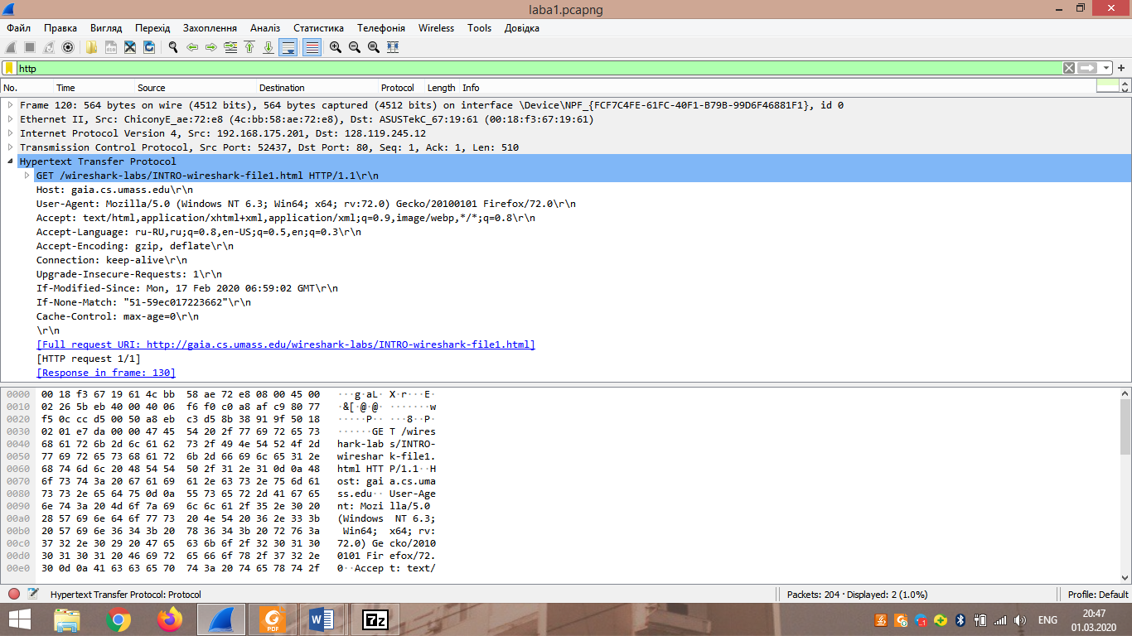

**Запит:**

n  
No. Time Source Destination Protocol Length Info

|  |  |  |  |
| --- | --- | --- | --- |
| 120 8.605044  HTTP/1.1 | 192.168.175.201 | 128.119.245.12 | HTTP 564 GET /wireshark-labs/INTRO-wireshark-file1.html |

Frame 120: 564 bytes on wire (4512 bits), 564 bytes captured (4512 bits) on interface \Device\NPF_{FCF7C4FE-61FC-40F1-  
B79B-99D6F46881F1}, id 0  
Ethernet II, Src: ChiconyE_ae:72:e8 (4c:bb:58:ae:72:e8), Dst: ASUSTekC_67:19:61 (00:18:f3:67:19:61)  
Internet Protocol Version 4, Src: 192.168.175.201, Dst: 128.119.245.12  
Transmission Control Protocol, Src Port: 52437, Dst Port: 80, Seq: 1, Ack: 1, Len: 510

**Відповідь:**

l  
No. Time Source Destination Protocol Length Info  
130 9.552315 128.119.245.12 192.168.175.201 HTTP 293 HTTP/1.1 304 Not Modified  
Frame 130: 293 bytes on wire (2344 bits), 293 bytes captured (2344 bits) on interface \Device\NPF_{FCF7C4FE-61FC-40F1-  
B79B-99D6F46881F1}, id 0  
Ethernet II, Src: ASUSTekC_67:19:61 (00:18:f3:67:19:61), Dst: ChiconyE_ae:72:e8 (4c:bb:58:ae:72:e8)  
Internet Protocol Version 4, Src: 128.119.245.12, Dst: 192.168.175.201  
Transmission Control Protocol, Src Port: 80, Dst Port: 52437, Seq: 1, Ack: 511, Len: 239  
Hypertext Transfer Protocol

**Відповіді на контрольні запитання:**

1. Які протоколи відображалися в вікні лістингу протоколів до включення фільтрації?

ARP, LLMNR, NBNS, SSDP, DNS, TCP, TLSv1.3, IGMPv3, IGMPv6, MDNS, TLSv1.2

2. Які протоколи використовувалися в збережених пакетах запиту та відповіді?

HTTP

3. Який період часу пройшов з часу відсилки першого пакету із запитом сторінки до

отримання першого пакету з відповіддю сервера?

Запит відбувся о 8.605044, а відповідь о 9.552315 тобто 0.947271

4. Якими були вихідна та цільова адреси пакетів із запитом та із відповіддю?

Вихідна адреса 192.168.175.201, а цільова 128.119.245.12 – запит

Вихідна 128.119.245.12 , цільова 192.168.175.201 - відповідь

5. Яким був перший рядок запиту на рівні протоколу HTTP?

Першим був get запит з адреси 192.168.185.201 на адресу 128.119.245.12

6. Яким був перший рядок відповіді на рівні протоколу HTTP?

Першим рядком відповіді був 90 frame з інформацією HTTP/1.1 304 Not Modified

**Висновки:** у ході лабораторної роботи було проведено знайомство з інтерфейсом wireshark та знайомство з http запитами.